**Cálculo y centro de masas, Tensor de inercia de cuerpos rígidos**

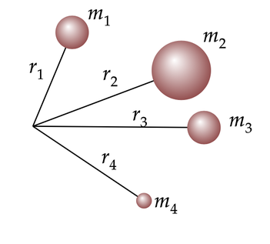

Juan Manuel Navarrete Diaz

Dinámica de Robots

Maestro: Carlos Enrique Moran Garabito

**Introducción**

El centro de masa es una posición definida en relación a un objeto o a un sistema de objetos. Es el promedio de la posición de todas las partes del sistema, ponderadas de acuerdo a sus masas.

**Marco Teórico**

**1.-Calculo de masa**

La masa representa la cantidad de materia que se encuentra en algo. La materia es algo que puedes tocar físicamente. Generalmente, la masa se relaciona con el tamaño, aunque no siempre este es el caso. Por ejemplo, un globo podría ser más grande que algo más pero tener una menor mesa. En este artículo, verás algunas formas de medir la masa.

Determina la masa utilizando la fuerza y la aceleración. La segunda ley del movimiento de Newton indica que una fuerza es igual a la masa por aceleración: F=ma. Si conoces la fuerza neta y aceleración del objeto, puedes reacomodar esta fórmula para hallar su masa: m = F / a.

La fuerza se mide en N (newton), lo que también puedes escribir como (kg * m)/ s2. La aceleración se mide en m/s2. Cuando calculas F / a, las unidades se cancelan para darte una respuesta en kilogramos (kg).

**2.-Centro de masa**

El centro de masas de un sistema de partículas es un punto que, a muchos efectos, se mueve como si fuera una partícula de masa igual a la masa total del sistema sometida a la resultante de las fuerzas que actúan sobre el mismo.

Se utiliza para describir el movimiento de traslación de un sistema de partículas.

**Vector de posición del centro de masas**

El vector de posición del centro de masas se define como:

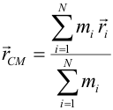

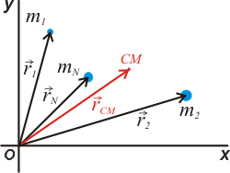

http://www2.montes.upm.es/dptos/digfa/cfisica/dinamsist/cdm_files/cdm_eq2.gif

Donde M es la masa total del sistema de partículas. La posición del centro de masas no tiene por qué coincidir con la posición de ninguna de las partículas del sistema, es simplemente un punto en el espacio.

**Velocidad del centro de masas**

La velocidad del centro de masas es la derivada de su vector de posición:

http://www2.montes.upm.es/dptos/digfa/cfisica/dinamsist/cdm_files/velcdm_eq.gif

El segundo miembro de la ecuación anterior es el momento lineal total del sistema de partículas dividido por la masa total del sistema, por lo que este último puede obtenerse a partir de la velocidad del centro de masas:

http://www2.montes.upm.es/dptos/digfa/cfisica/dinamsist/cdm_files/velcdm_eq3.gifhttp://www2.montes.upm.es/dptos/digfa/cfisica/dinamsist/cdm_files/velcdm_eq2.gif

Este último resultado significa que el momento lineal total de un sistema de partículas es igual al momento lineal que tendría la masa total del sistema situada en el CM, por lo que el movimiento de traslación del sistema de partículas está representado por el de su centro de masas.

|  |
| --- |
| ***Si el sistema de partículas está aislado, su momento lineal será constante, por lo que la velocidad de su centro de masas también lo será.*** |

Si colocamos un sistema de referencia en el centro de masas de un sistema de partículas aislado, dicho sistema de referencia (llamado sistema-C) es inercial. Resulta particularmente útil para estudiar las colisiones.

**Aceleración del centro de masas**

Cuando un sistema de partículas no está aislado, sobre él actuarán fuerzas internas y externas, representadas respectivamente en la siguiente figura (a) en rojo y en verde; por tanto las partículas de dicho sistema tendrán en general aceleración, y el centro de masas también estará acelerado.

|  |
| --- |
| http://www2.montes.upm.es/dptos/digfa/cfisica/dinamsist/cdm_files/acel1.gif |
| *Sistema constituído por dos partículas. Sobre él actúan fuerzas internas y externas. En la parte (b) de la figura, se observan las fuerzas externas aplicadas en el centro de masas.* |

Para calcular la aceleración del centro de masas del sistema, vamos a aplicar la segunda ley de Newton a cada una de las partículas del sistema:

|  |  |
| --- | --- |
| Masa 1: | http://www2.montes.upm.es/dptos/digfa/cfisica/dinamsist/cdm_files/newt_eq1.gif |
| Masa 2: | http://www2.montes.upm.es/dptos/digfa/cfisica/dinamsist/cdm_files/newt_eq2.gif |
| Sumando ambas | http://www2.montes.upm.es/dptos/digfa/cfisica/dinamsist/cdm_files/newt_eq3.gif |

En el primer miembro aparece la derivada del momento lineal total del sistema (igual al momento de su centro de masas), y en el segundo miembro la suma de las fuerzas internas se anula puesto que cumplen la tercera ley de Newton.

La expresión anterior queda entonces:

http://www2.montes.upm.es/dptos/digfa/cfisica/dinamsist/cdm_files/newt_eq4.gif

Para un sistema constituido por N partículas, el segundo miembro es la suma de las fuerzas externas que actúan sobre el sistema y por tanto:

http://www2.montes.upm.es/dptos/digfa/cfisica/dinamsist/cdm_files/newt_eq5.gif

Que no es más que la segunda ley de Newton para el centro de masas de un sistema de partículas. En la parte (b) de la figura anterior se observa el centro de masas del sistema con las fuerzas externas aplicadas en él.

***La aceleración del centro de masas de un sistema de partículas es debida únicamente a las fuerzas externas que actúan sobre el sistema.***

**3.-Tensor de inercia de cuerpos rígidos**

El momento de inercia de un sólido es una magnitud escalar que viene dada por:

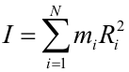

De su definición se deduce que el momento de inercia de un sólido depende del eje de giro (puesto que el radio de giro de cada partícula depende del eje). Como un sólido está constituido por un número muy grande de partículas, en vez de tratarlo como un sistema discreto puede ser analizado como un sistema continuo. Por tanto, el sumatorio de la ecuación anterior puede ser sustituido por la siguiente integral:

http://www2.montes.upm.es/dptos/digfa/cfisica/solido/minercia_files/intinercia_eq.gif

Donde dm es un elemento de masa del sólido y R2 su distancia al aje de giro del mismo.

El elemento de masa dm está relacionado con la densidad ρ del sólido y, si éste es homogéneo, al sustituir dm en la expresión del momento de inercia podemos sacar la densidad de la integral:

http://www2.montes.upm.es/dptos/digfa/cfisica/solido/minercia_files/dens_eq.gifhttp://www2.montes.upm.es/dptos/digfa/cfisica/solido/minercia_files/minerciadens_eq.gif

dV es un elemento de volumen del sólido y, para calcular el momento de inercia de un sólido homogéneo es preciso resolver la integral recuadrada en rojo.

**Cálculo de momentos de inercia**

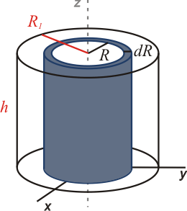Como ejemplo, calcularemos el momento de inercia de un cilindro homogéneo con respecto a uno de sus ejes de simetría, el eje longitudinal z que pasa por su centro de masas. El elemento de volumen en este caso es el volumen de la corteza cilíndrica (representada en azul en la figura) de espesor dR que se encuentra a una distancia R del eje de giro, y viene dado por:

http://www2.montes.upm.es/dptos/digfa/cfisica/solido/minercia_files/dv_eq.gif

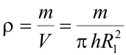

Sustituyendo en la expresión del momento de inercia:

http://www2.montes.upm.es/dptos/digfa/cfisica/solido/minercia_files/int1_eq.gif

Integrando:

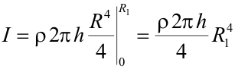

Finalmente, sustituyendo la densidad en la expresión anterior, el momento de inercia del cilindro con respecto al eje z es:

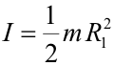

El momento de inercia de un cilindro hueco (con un radio interior R2, como se muestra en la siguiente figura), se calcula de la misma manera que el del cilindro macizo desarrollado en el ejemplo anterior, pero integrando entre R2 y R1).

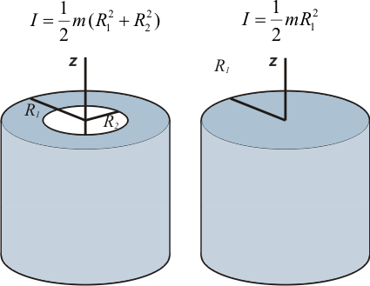

El momento de inercia de un cilindro hueco viene dado por:

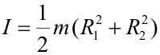

Por tanto, a igual masa, un cilindro hueco tiene mayor momento de inercia que uno macizo.